08.08.2023.

**Lai izzinātu plašo literatūras pasauli, jaunieši tiekas ikgadējā nometnē “(IZ)aicinājums”**

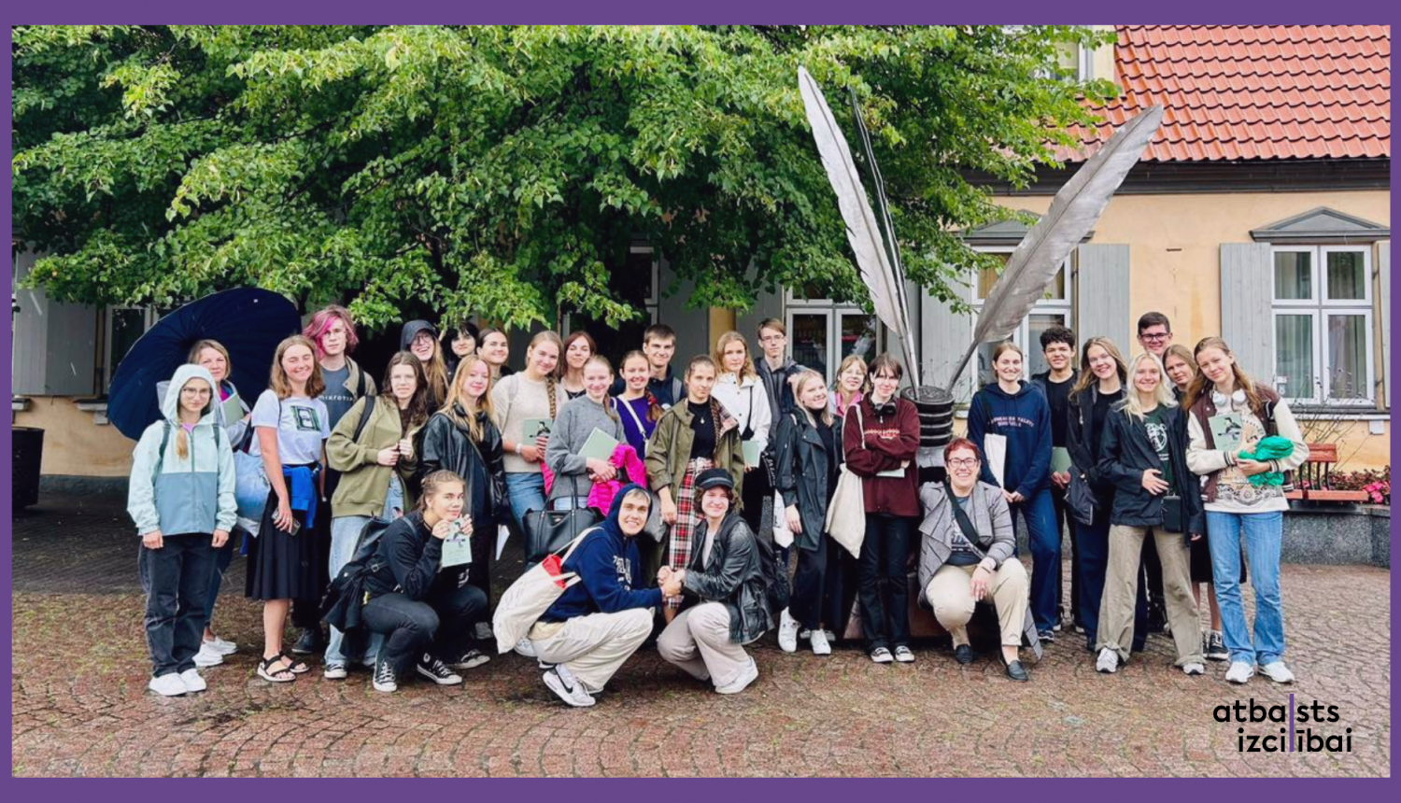

Nedēļas garumā, no 28. jūlija līdz 4. augustam, Kuldīgā tikās 30 humanitāro un mākslas zinātņu olimpiāžu un konkursu laureāti nometnē “(IZ)aicinājums”. Nometnes laikā dalībnieki pilnveidoja savas prasmes, tiekoties ar dažādiem literatūras un mākslas jomas profesionāļiem, kā arī devās ekskursijās, lai paplašinātu savu radošo redzesloku.

Iedziļinoties dažādās radošās izpausmēs, veicinot dalībnieku savstarpējo domu apmaiņu, pirmajās dienās caurvijās dažādi saliedēšanās uzdevumi un aizraujošas lekcijas. Pirmie ar lekcijām uzstājās dzejniece un skolotāja Iveta Ratinīka, ar dalībniekiem pārrunājot to, kā kritiski apskatīt literāru tekstu, kā arī rakstnieks Arno Jundze, kura vadībā dalībnieki veica arī radošās rakstīšanas uzdevumus, ko rakstnieks arī novērtēja.

Tālākajās dienās dalībnieki kopā ar dramaturģi Leldi Stumbri iemēģināja roku lugu radīšanā, kā arī savas radošās izpausmes atklāja uz papīra, radot grafiskus stāstus mākslinieka Jurija Tatarkina vadībā. Kopā ar žurnālisti Andu Buševicu pārrunāja daiļliteratūras nozīmi un izpausmes veidus dažādos medijos, kam sekoja lekcija par dzeju ļoti radošā atmosfērā, kurā jauniešus ieveda dzejniece Inga Pizāne. Visas nedēļas garumā dalībnieku grupu interpretācijā tika iestudēta arī luga “Princis un ubaga zēns”.

Nometnes ceturtajā dienā dalībnieki devās jaunu sajūtu meklējumos uz Ventspili, kur zinātnes centrā “Vizium” nostiprināja zināšanas par cilvēka anatomiju un citām tēmām. Pēc tam ceļš veda uz Rakstnieku māju. Katrs nometnes dalībnieks saņēma arī Rakstnieku mājas Gada grāmatu, kurā apkopoti pandēmijas laikā tapušie darbi. Tālākais nometnes dalībnieku ceļš veda Ventspils Augstskolu, kur, satiekot Jāni Veckrāci, tika piedzīvota vērtīga lekcija un saruna par valodas vēsturi, attīstību un spēku, kā arī literatūras un mākslas nozīmi, mērķi un jēgu.

Nometnes izskaņa norisinājās radošās rakstniecības zīmē, par kuru jauniešus mudināja domāt rakstniece Inga Žolude. Dalībnieki kopā ar autori reflektēja par dažādām ar rakstniecību saistītām tēmām, kam sekoja pēdējie lugas mēģinājumi pirms nometnes noslēguma dienas izrādes "Princis un ubaga zēns", kur sešas nometnes dalībnieku grupas katra savā interpretācijā izspēlēja savu lugas fragmentu.

Skolēnu dalība nometnē "(IZ)aicinājums" ir balva par izciliem mācību sasniegumiem 2022./2023. mācību gadā, un izvirzītie skolēni tajā piedalās bez maksas. Latvijas skolēnu dalību nometnē īsteno Valsts izglītības satura centrs, Eiropas Sociālā fonda projekta “Nacionāla un starptautiska mēroga pasākumu īstenošana izglītojamo talantu attīstībai” ietvaros, projekta numurs 8.3.2.1/16/I/002.

